

**"Жеке істері бойынша Қазақстан Республикасына кіруіне шақыруларды ресімдеу" мемлекеттік көрсетілетін қызмет регламентін бекіту туралы" Қазақстан Республикасы Ішкі істер министрінің 2015 жылғы 30 мамырдағы № 496 бұйрығына өзгеріс енгізу туралы**

***Күшін жойған***

Қазақстан Республикасы Ішкі істер министрінің 2018 жылғы 12 наурыздағы № 178 бұйрығы. Қазақстан Республикасының Әділет министрлігінде 2018 жылғы 27 наурызда № 16653 болып тіркелді. Күші жойылды - Қазақстан Республикасы Ішкі істер министрінің 2019 жылғы 11 ақпандағы № 113 бұйрығымен

      Ескерту. Күші жойылды – ҚР Ішкі істер министрінің 11.02.2019 № 113 (алғашқы ресми жарияланған күнінен кейін күнтізбелік он күн өткен соң қолданысқа енгізіледі) бұйрығымен.

      БҰЙЫРАМЫН:

      1. "Жеке істері бойынша Қазақстан Республикасына кіруіне шақыруларды ресімдеу" мемлекеттік көрсетілетін қызмет регламентін бекіту туралы" Қазақстан Республикасы Ішкі істер министрінің 2015 жылғы 30 мамырдағы № 496 бұйрығына (Нормативтік құқықтық актілерді мемлекеттік тіркеу тізілімінде № 11570 болып тіркелген, 2015 жылғы 22 шілдеде "Әділет" ақпараттық-құқықтық жүйесінде жарияланған) мынадай өзгерістер енгізілсін:

      көрсетілген бұйрықпен бекітілген "Жеке істері бойынша Қазақстан Республикасына кіруіне шақыруларды ресімдеу" мемлекеттік көрсетілетін қызмет регламенті осы бұйрықтың қосымшасына сәйкес жаңа редакцияда жазылсын.

      2. Қазақстан Республикасы Iшкi істер министрлiгiнiң Көшi-қон қызметі комитеті заңнамада белгіленген тәртіппен:

      1) осы бұйрықты Қазақстан Республикасы Әділет министрлігінде мемлекеттік тіркеуді;

      2) осы бұйрықты мемлекеттік тіркегеннен кейін күнтізбелік он күн ішінде оның көшірмелерін мемлекеттік және орыс тілдерінде қағаз және электрондық түрде ресми жариялау және Қазақстан Республикасы Нормативтік құқықтық актілерінің эталондық бақылау банкіне қосу үшін "Қазақстан Республикасы Әділет министрлігінің Республикалық құқықтық ақпарат орталығы" шаруашылық жүргізу құқығындағы республикалық мемлекеттік кәсіпорнына жолдауды;

      3) осы бұйрықты Қазақстан Республикасы Ішкі істер министрлігінің интернет-ресурсына орналастыруды;

      4) осы бұйрықты Қазақстан Республикасы Әділет министрлігінде мемлекеттік тіркегеннен кейін он жұмыс күні ішінде осы тармақтың 1), 2) және 3) тармақшаларында көзделген іс-шаралардың орындалуы туралы мәліметтерді Қазақстан Республикасы Ішкі істер министрлігінің Заң департаментіне ұсынуды қамтамасыз етсін.

      3. Осы бұйрықтың орындалуын бақылау Қазақстан Республикасы Iшкi істер министрiнiң жетекшілік ететін орынбасарына және Қазақстан Республикасы Iшкi істер министрлiгiнiң Көшi-қон қызметі комитетіне (М.Т. Қабденов) жүктелсін.

      4. Осы бұйрық алғашқы ресми жарияланған күнінен кейін күнтізбелік он күн өткен соң қолданысқа енгiзiледi.

|  |  |
| --- | --- |
| *Қазақстан Республикасының* *Ішкі істер министрі полиция генерал-полковнигі* | *Қ. Қасымов* |

|  |  |
| --- | --- |
|  | Қазақстан Республикасы Ішкі істер министрінің 2018 жылғы 12 наурыздағы № 178 бұйрығына қосымша |
|  | Қазақстан Республикасы Ішкі істер министрінің 2015 жылғы 30 мамырдағы  № 496 бұйрығымен бекітілген |

**"Жеке істері бойынша Қазақстан Республикасына кіруіне шақыруларды ресімдеу" мемлекеттік көрсетілетін қызмет регламенті 1-тарау. Жалпы ережелер**

      1. "Жеке істері бойынша Қазақстан Республикасына кіруіне шақыруларды ресімдеу" мемлекеттік көрсетілетін қызмет регламенті (бұдан әрі – регламент) Қазақстан Республикасы Ішкі істер министрінің 2015 жылғы 14 сәуірдегі № 344 бұйрығымен бекітілген "Жеке істері бойынша Қазақстан Республикасына кіруіне шақыруларды ресімдеу" мемлекеттік көрсетілетін қызмет стандартына (Нормативтік құқықтық актілерді мемлекеттік тіркеу тізілімінде №11101 болып тіркелді) (бұдан әрі – стандарт) сәйкес әзірленді.

      2. Мемлекеттік қызметті Министрліктің www.mvd.gov.kz интернет-ресурсының "Ішкі істер органдарының қызметі туралы" бөлімінде көрсетілген мекенжайлар бойынша Қазақстан Республикасы Ішкі істер министрлігінің аумақтық бөліністері (бұдан әрі – көрсетілетін қызметті беруші) көрсетеді.

      Өтінішті қабылдау және мемлекеттік қызмет көрсету нәтижелерін беру "Азаматтарға арналған үкімет" Мемлекеттік корпорациясы (бұдан әрі – Мемлекеттік корпорация) коммерциялық емес акционерлік қоғамында жүзеге асырылады.

      3. Мемлекеттік қызметті көрсету нысаны: қағаз түрінде.

      4. Мемлекеттiк қызмет көрсету нәтижесi - мемлекеттік көрсетілетін қызмет стандартына 2-қосымшаға сәйкес жеке істері бойынша Қазақстан Республикасына кіруіне шақыру нысаны бойынша не мемлекеттік көрсетілетін қызмет стандартының 10-тармағында көзделген жағдайларда және негіздер бойынша мемлекеттік қызметті көрсетуден бас тарту туралы дәлелді жауап.

**2-тарау. Көрсетілетін қызметті берушінің құрылымдық бөліністерінің (қызметкерлерінің) мемлекеттік қызмет көрсету процесіндегі іс-әрекеттері тәртібінің сипаттамасы**

      5. Мемлекеттік қызмет көрсету жөніндегі рәсімдерді (іс-қимылдарды) бастау үшін негіз стандарттың 9-тармағына сәйкес құжаттар болуы.

      6. Мемлекеттік қызмет көрсету процесінің құрамына кіретін әрбір рәсімнің (іс-қимылдың) мазмұны, оны орындау ұзақтығы:

      1) Мемлекеттік корпорациядан келіп түскен мемлекеттік қызметті алуға өтінішті көрсетілетін қызметті берушінің кеңсесінде он минут ішінде Мемлекеттік корпорациядан келіп түскен күні тіркеу;

      2) көрсетілетін қызметті беруші басшылығының орындаушыны таңдауы он минут ішінде Мемлекеттік корпорациядан түскен күні;

      3) көрсетілетін қызметті беруші орындаушысының көрсетілетін қызметті алушы және шақырылатын адам туралы ақпаратты "Бүркіт" бірыңғай ақпараттық жүйесінің "Бүркіт-ІІМ" кіші жүйесіне бір сағат ішінде Мемлекеттік корпорациядан түскен күні енгізуі;

      4) көрсетілетін қызметті беруші орындаушысының Мемлекеттік корпорациядан келіп түскен күні бір сағат ішінде көрсетілетін қызметті алушы мен шақырылатын адамды стандарттың 10-тармағында көзделген мемлекеттік қызметті көрсетуден бас тарту үшін негіздердің бар-жоғына Қазақстан Республикасы Ішкі істер министрлігінің ақпараттық деректер базасы (бұдан әрі – АДБ) арқылы қашықтықтан қолжеткізу арқылы Қазақстан Республикасы Бас прокуратурасы Құқықтық статистика және арнайы есепке алу комитетінің есептері бойынша тексеруі;

      5) материалдарды Қазақстан Республикасы ұлттық қауіпсіздік органдарымен (бұдан әрі – ҚР ҰҚК) келісу "Бүркіт-ІІМ" жүйесі арқылы үш жұмыс күні ішінде жүзеге асырылады. ҚР ҰҚК-нің жазбаша сұрау салуы бойынша көрсетілген мерзім күнтізбелік 30 күнге дейін ұзартылады.

      Көрсетілетін қызметті беруші бес жұмыс күні ішінде мемлекеттік көрсетілетін қызмет стандартына 1-қосымшаға сәйкес нысан бойынша мемлекеттік қызмет көрсетуді ұзартудың себептері мен мерзімін көрсете отырып Мемлекеттік корпорацияға әрі қарай көрсетілетін қызметті алушыны ақпараттандыру үшін жазбаша хабарлама жолдайды;

      6) орындаушының АДБ арқылы тексеру нәтижелерінің негізінде және ҚР ҰҚК келісілгеннен кейін жеке істері бойынша Қазақстан Республикасына кіруіне шақыруды не мемлекеттік қызмет көрсетуден бас тарту туралы дәлелді жауапты ҚР ҰҚК-ден түскен күні бір сағат ішінде ресімдеуі;

      7) көрсетілетін қызметті беруші басшылығы жеке істері бойынша Қазақстан Республикасына кіруіне шақыруға қол қояды және көрсетілетін қызметті беруші елтаңбалы мөрімен куәландырады не мемлекеттік қызмет көрсетуден бас тарту туралы дәлелді жауапты ҚР ҰҚК-дан келіп түскен күні он минут ішінде береді;

      8) орындаушының жеке істері бойынша Қазақстан Республикасына кіруіне шақырудың тіркеу нөмірі, берілген күні мен жарамдылық мерзімі туралы деректерді "Бүркіт-ІІМ" жүйесіне ҚР ҰҚК-ден келіп түскен күні бір сағат ішінде енгізуі;

      9) Мемлекеттік корпорацияға жеке істері бойынша Қазақстан Республикасына кіруіне шақыруды немесе мемлекеттік қызмет көрсетуден бас тарту туралы дәлелді жауапты ҚР ҰҚК-ден келіп түскен күні үш сағат ішінде жолдау.

**3-тарау. Мемлекеттік қызмет көрсету процесінде көрсетілетін қызметті берушінің құрылымдық бөліністерінің (қызметкерлерінің) өзара-іс-қимыл жасасу тәртібінің сипаттамасы**

      7. Мемлекеттік қызмет көрсету процесіне қатысатын көрсетілетін қызметті берушінің құрылымдық бөліністерінің (қызметкерлерінің) тізбесі:

      1) көрсетілетін қызметті берушінің кеңсесі;

      2) көрсетілетін қызметті берушінің басшылығы;

      3) көрсетілетін қызметті берушінің орындаушысы.

      8. Әрбір рәсімнің (іс-қимылдың) ұзақтығын көрсете отырып, құрылымдық бөліністер (қызметкерлер) арасындағы рәсімдер (іс-қимылдар) реттілігінің сипаттамасы:

      1) қағаз тасымалдағышта Мемлекеттік корпорациядан келіп түскен мемлекеттік қызметті алуға өтінішті келіп түскен күні он минут ішінде тіркеу;

      2) он минут ішінде көрсетілетін қызметті беруші басшылығының орындаушыны таңдауы;

      3) үш жұмыс күні ішінде көрсетілетін қызметті беруші орындаушысының сұрау салуда ұсынылған құжаттарды тексеруі және ҚР ҰҚК-мен мемлекеттік қызмет көрсету үшін негіздердің болмауына келісу;

      4) тексеріс нәтижелерінің негізінде ҚР ҰҚК-ден түскен күні бір сағат ішінде орындаушының жеке істері бойынша Қазақстан Республикасына кіруіне шақыруларды не мемлекеттік қызмет көрсетуден бас тарту туралы дәлелді жауапты ресімдеуі;

      5) он минут ішінде ҚР ҰҚК-ден келіп түскен күні көрсетілетін қызметті беруші бастығының жеке істері бойынша Қазақстан Республикасына кіруіне шақыруға қол қоюы не мемлекеттік қызмет көрсетуден бас тарту туралы дәлелді жауап;

      6) жеке істері бойынша Қазақстан Республикасына кіруіне шақырудың тіркеу нөмірі, берілген күні мен жарамдылық мерзімі туралы деректерді "Бүркіт-ІІМ" жүйесіне ҚР ҰҚК-ден келіп түскен күні бір сағат ішінде енгізу.

**4-тарау. Мемлекеттік қызмет көрсету процесінде Мемлекеттік корпорациямен және (немесе) өзге де көрсетілетін қызметті берушілермен өзара іс-қимыл жасасу тәртібінің, сондай-ақ ақпараттық жүйелерді пайдалану тәртібінің сипаттамасы**

      9. Мемлекеттік корпорацияға және (немесе) өзге де көрсетілетін қызметті берушілерге жүгіну тәртібінің сипаттамасы, көрсетілетін қызмет алушының сұрау салуын өңдеу ұзақтығы:

      1) он минут ішінде Мемлекеттік корпорация қызметкерінің өтініште көрсетілген мәліметтердің шынайылығына, сондай-ақ құжаттардың стандартың 9-тармағында көрсетілген тізбеге сәйкестігін тексеруі.

      Көрсетілетін қызметті алушы мемлекеттік көрсетілетін қызмет стандартының 9-тармағында көзделген тізбеге сәйкес құжаттар пакетін толық ұсынбаған жағдайда Мемлекеттік корпорация қызметкері өтінішті қабылдаудан бас тартады және мемлекеттік көрсетілетін қызмет стандартының 4-қосымшасына сәйкес құжаттарды қабылдаудан бас тарту туралы қолхат береді;

      2) екі минут ішінде көрсетілетін қызметті алушының жеке басын ұсынылған жеке басты куәландыратын құжат бойынша сәйкестендіру;

      3) үш минут ішінде тұрғылықты жері бойынша тіркеу туралы мәліметті тексеру;

      4) қабылданған құжаттар қарау үшін көрсетілетін қызметті берушіге бір жұмыс күні ішінде жолданады;

      5) қабылдаған құжаттарды көрсетілетін қызметті берушіге жеткізгеннен кейін мемлекеттік қызмет көрсету процесінде көрсетілетін қызметті берушінің құрылымдық бөліністерінің (қызметкерлерінің) іс-қимылдарының тәртібі осы регламенттің 2-тараудың 6-тармағының 1)-8) тармақшаларына сәйкес жүзеге асырылады;

      6) мемлекеттік қызмет көрсету нәтижесін көрсетілетін қызметті беруші қызметкері Мемлекеттік корпорацияға стандартта көзделген мемлекеттік қызмет көрсету мерзімі аяқталуға дейін бір күн бұрын кешіктірмей жолдайды.

      10. Жеке істері бойынша Қазақстан Республикасына кіруіне шақыруды беруді не көрсетілетін қызметті алушыға мемлекеттік қызмет көрсетуден бас тарту туралы дәлелді жауап Мемлекеттік корпорацияның қызметкері қолхат негізінде онда көрсетілген мерзімде күн сайын "терезе" арқылы жүзеге асырады.

      11. Мемлекеттік қызмет көрсету процесінде көрсетілетін қызметті берушінің құрылымдық бөліністерінің (қызметкерлерінің) өзара іс-қимыл жасасу рәсімдерінің (іс-қимылдарының) реттілігінің толық сипаттамасы осы регламентке қосымшаға сәйкес бизнес-процестерінің анықтамалығында көрсетіледі.

|  |  |
| --- | --- |
|  | "Жеке істері бойынша Қазақстан Республикасына кіруіне шақыруларды ресімдеу" мемлекеттік көрсетілетін қызмет регламентіне қосымша |

**"Жеке істері бойынша Қазақстан Республикасына кіруіне шақыруларды ресімдеу" мемлекеттік қызмет көрсетудің бизнес-процесінің анықтамалығы**

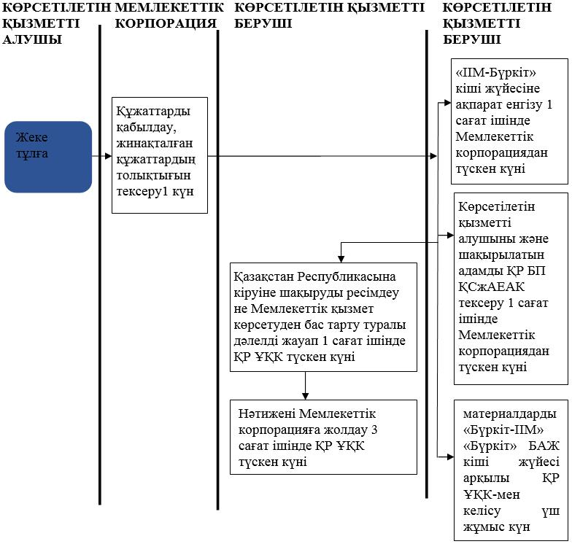

© 2012. Қазақстан Республикасы Әділет министрлігінің «Қазақстан Республикасының Заңнама және құқықтық ақпарат институты» ШЖҚ РМК